# 人的多次元复合体结构（1）—–单重复合体

元吾氏 [元吾氏反催眠游戏](javascript:void(0);) *2021-11-12 20:53*

最近连续有几个涉及到灵体结构的提问，超过了我以前提到的每人至少有7、8个灵体的简单解说，故在此更详细地解说一下灵体的“复合结构”。

现代地球人生来就有多重身体，每个身体各有特性、各司其职，并在不断进化之中。通过本人多次解说的意识切换次元法（Shift法）、内观法、静观法、入定合神法、中脉脉轮法、灵眼光环法等（本质上都差不多）或者梦观法，经过几十年天长日久的实践，可逐步观察到“人的多次元复合体结构”。

## （本文图片皆为“示意图”，而非“实像图”，因为每人略有不同，而且同一个灵体也在常时变动。本文图片皆为某网友匿名无私提供，在此感谢！）

以肉体次元级作为观察基点的复合体结构，简述如下：

## A、肉体----肉体次元（表层次元）

主物质化体验。在本物质界。

### 1.第1身肉体：

**人的肉眼所见的“物质体”，人所认为的“肉身”。主“物质性”体验、时空体验、物理化学作用、表象化体验。生存于本物质现象界；感性体。现代人体科学已经对肉体认知很多了，不赘述。以下重点描述各个灵体。**

## B、灵体----灵体次元（深层多次元）

主个性人格、感情思想智慧等。中脉脉轮和经络穴位所在之体。与肉体相似的有形体。肉体的母体。灵体亦可称为精神体（灵=精神=Spirit）。灵者，神也。第1-3灵体在(准)物质现象界，第4-9灵体分别在6个不同的灵界，一界比一界深广。

### 2. 第2身第1灵体--蓝色网光体：

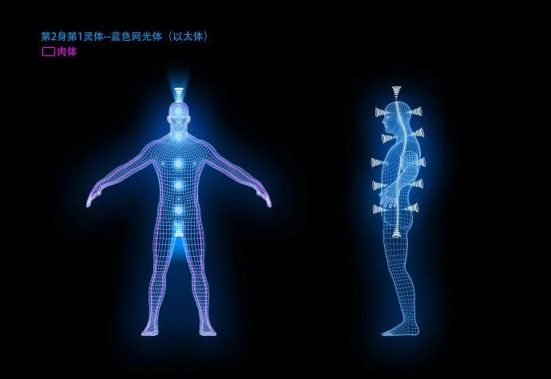

2.1 形状：由精细的蓝白色“光线”编织的网状身体，与肉体相同结构但更精细，比肉体大一圈（肉体外延约1-5厘米）。光体的放射无限远。脉轮均一色，皆由蓝白色光线编成。

2.2 主肉体之创造、肉体模板、生理感官感知、生理器官运行、生理健康等生理内容。其光彩与精美极其动人。

2.3 由物质意识形态、生理意识程序、感官意识方式等意识流组成。是肉体结构及其器官和细胞的模板体、生理运行管理体、肉体感官管理体。视觉上看，由精细的蓝白色光线编织而成。“光”线的内涵由意识流组成。意识形态的具体内容、肉体成型的程序内容、感官方式和程序内容、生理机制和程序，是组成此“意识流”身体的“材料”。肉体的细胞完全沿着此体的蓝色光线能量网（意识流编织的网）生长和定型，分毫不差。此体先行成型以后，肉体完全随之而成长，两者有个时间差。肉体的变形、变态、失衡等，先在此体的“意识形态”中生成，经过一段时间后才形成在肉体上。此体自身的非肉体主要器官是中脉和脉轮，以及经脉和穴位（小脉轮），其它灵体亦如此。经脉和脉轮形成灵体的灵性能量交换系统。频率越高、越敏丄感、越健康的人，此体的颜色越偏蓝；频率越低、越不敏感、越不健康的人，此体的颜色越偏灰。

2.4 此灵体发达者，则肉体感官感知能力和生理运行等处于良好状态，生理健康。此灵体不发达者，则产生肉体感官衰弱、感知能力下降、生理失调等健康问题。意识形态有问题的部分，可见到意识流停滞、阻塞、颜色和性质的变化，由此而产生灵体病态，之后反映在肉体相应的部位和相应的生理系统。这便是意识形态作为肉体生理疾病之源的机制。

2.5 观察方法：能用肉眼看见，需要训练光环法；亦可用灵眼（灵体视觉），通过冥想练习，不一定要出神。此外，1939年俄国人Kirlian发明的高压照相术也可以拍摄到此灵体的外层部分（拍摄不到灵体里面）。其它生物（动物、植物、物质）也能观察到此灵体。

2.6 光：从物质界看，光=能量；从灵界看，光=思想（思想、情感、意识流等）。

2.7 出神：每天肉体睡觉时，此灵体自然脱离肉体出游（人人如此，天天如此，不管学没学过出神技术），俗称出神、神游。灵体出游时，逐个回到灵界，解除一天的运行沉重肉体和物质元素的疲惫，进行新陈代谢和充电恢复；同时将自己一天的经验完整地传导给自己的高我、个体本源和万物本源，并接受新指示或知识、微调人生计划等；同时亦作自然的灵界旅行，与其它生物交流和互动；以及和“平行我”(Parallel-self)交换经验、交换意识焦点和互动等。

2.8 出神后，此体不再是蓝色，而是显现为白色半透明，可自由变形（所有灵体出体后都可以改变形色）。

2.9 频率：在所有灵体中，此灵体的频率最低、最接近肉体，并有一小部分频率交叉。此灵体在脱离肉体过程中，若意识频率调节较低、接近肉体的频率时，会产生肉体共振现象（尤其是肉体没有完全放松、意识焦点没有完全转移到灵体的情况下）。出神后，如果意识焦点频率调节特别低、接近肉体所在的本物质界时，甚至会产生“半物质显形”的罕见现象 （有人称之为“见活鬼、见活灵”）。（频率：这个词对实际情况的描述并不一定准确，但暂时没找到更合适的词。）

2.10 灵带：出神后，灵体与肉体有灵带相连，维持肉体生命。出神时，亦可进入灵带之内，像个隧道。隧道内是大量的意识流在不停地双向流动。意识流40%以上流向肉体时，灵体会被吸回肉体；20%以下流向肉体时，灵体可稳定在体外。其流动比例可用意念控制。感官感知能力也随此比例转换于两体之间。肉体死亡时，此意识流完全离开肉体，灵带会自动断开。

2.11 第1脉轮：此灵体的灵能量中心为第1脉轮。此灵体的第1脉轮和其它所有灵体的第1脉轮形成一个完整的灵能量循环体（可称之为第1脉轮复合体）。即：所有灵体的第1个脉轮之间相互完全贯通，灵能量才能得到完全的循环和互动，第1脉轮和第1灵体才能得到完全的发展。

2.12 此灵体频率比肉体高一个级别。光网能量系统（含中脉经脉）循环周期平均约3-4秒（因人而异），震荡速度每秒4次左右。可称之为准物质现象界的生理体；理性体。西方传统称之为 "以太体 "(Etheric Body)，东方传统称之为 "真炁体 "(Vital Body)。在准物质界里，没有物质肉体而只有准物质体的生物，会把准物质体当做“肉身“。欲清醒进入此灵体所在之界，需要冥想入定，以及此灵体的发达。此后的界亦如是。

### 3. 第3身第2灵体--彩虹流光体：

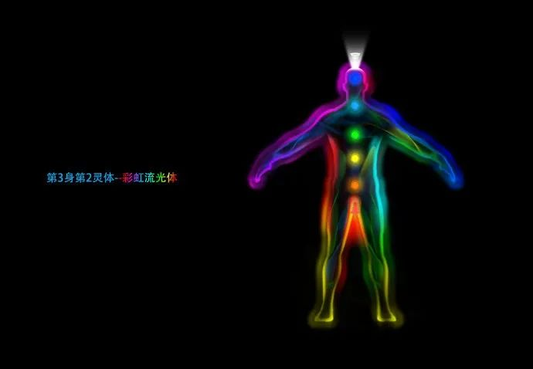

3.1 形状：由精美的彩虹色流光组成的云状身体，模糊结构，沿上下两个网状灵体的网络流动。比第1灵体大一圈（肉体外延约3-8厘米）。光体的放射无限远。脉轮多色，从下到上分别为红色、橙色、黄色、绿色、天蓝、紫蓝、白色。

3.2 主个人情感，包括自爱、自我接受等针对自己的情感。所有的意识流都有颜色，都代表一种情感。每一个意识的流动便是每一个情感的变动。

3.3 由个人情感的具体内容组成，深如大海，包含一生中所有与自己的个人情感有关的内容，都在这里。这些内容便是组成此灵体的“材料”。情感可视化----即能“看见”人的情感，颜色态或场景态----即具体情感内容可显现为实际场景，可以出神进入这个场景进行细节跟踪并感知这个情感（同感体验）。不同的情感亦显现为不同的颜色的光云，颜色随情感的变化而实时变化。

3.4 主要情感有三十种左右，正负情感成对、成比例生长和进化。情感的形态、健康和平衡是肉体的形态、健康和平衡的直接源泉。情感内容与第3灵体的思想内容形成连续渐变体。

3.5 此灵体发达者，则个人情感丰富、平衡，并且有健康的自爱。此灵体不发达者，则个人情感失衡、贫乏，乃至自厌。情感有问题的部分，可见到意识流停滞、阻塞、颜色和性质的变化；同时造成第1和第3灵体之间相互交换之意识流的阻塞或病态；由此而产生疾病，之后反映在肉体相应部位。这便是情感作为肉体疾病之源的机制。（此后的各层情感体亦如是）

3.6 出神：每天肉体睡觉时，第1灵体先脱离肉体出游；第1灵体睡觉时，第2灵体自然脱离第1灵体出游，将自己一天的经验完整地传导给自己的高我、个体本源和万物本源，并接受新指示或知识、微调人生计划等；同时亦作自然的灵界旅行，与其它生物交流和互动；以及和“平行我”(Parallel-self)交换经验、交换意识焦点和互动等。此后的灵体自然出游也是这个“多重出神”过程，既下一界灵体睡眠，上一界灵体出游。苏醒的过程正好相反：多重回神。（以下不再重复。）此时，意识焦点所在之灵体感觉为显意识，其它灵体感觉为潜意识。（某些传统梦修法亦称灵体们为“梦体”。）

3.7 观察方法：肉眼光环法或者灵眼。此外，光环照相术（Kirlian照相术的延伸技术）也可以拍摄到此灵体的外层光晕（拍摄不到详细体形）。

3.8 网状身体和云状身体的不同：网状体有自身的稳定形态，云状体（此后也叫流状体或光焰体）则没有自身的稳定形态，而是作为“材料”充满与流动其上下的两个网状体之间。

3.9 第2脉轮：灵能量中心为第2脉轮。此灵体的第2脉轮和其它所有灵体的第2脉轮形成一个完整的灵能量循环体（可称之为第2脉轮复合体）。即：所有灵体的第2个脉轮之间相互完全贯通，灵能量才能得到完全的循环和互动，第2脉轮和第2灵体才能得到完全的发展。

3.10 频率更高一个级别，可称之为准物质现象界的个人情感体；感性体。

### 4. 第4身第3灵体--黄色网光体：

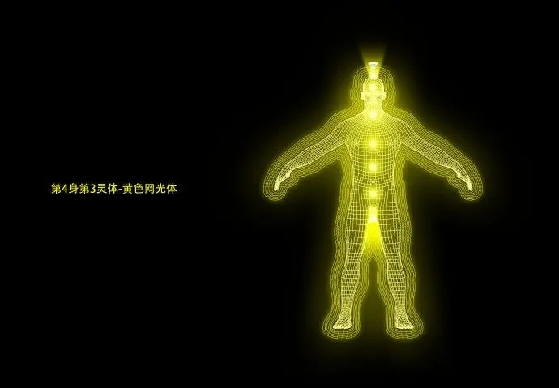

4.1 形状：由更精细的黄白色光线编织的网状身体，结构更精细、更精美、更丰富。比第2灵体大一圈（肉体外延约8-20厘米）。光体的放射无限远。脉轮皆为黄白色光线编成。

4.2 主个人思想，包括思想模式、思想模板体等。

4.3 由个人思想、思想模式、思维定型、观念模式等的具体思想内容组成，包含一生中所有与自己的个人思想有关的内容，都在这里。这些内容便是组成此灵体的“材料”。思想可视化----即能“看见”人的思想极其相应场景----即一瞬间的思想内容可显像为一个几分钟或几十年的三维电影场景；可以出神进入这个场景进行细节跟踪，不仅有图像、声音，也有触觉、味觉等各种感知和意识精神状态。

4.4 思想内容与第2灵体的情感内容形成连续渐变体。思想内容越稳定越清晰，越形成固定模式，由而形成思想体。思想内容越不稳定越模糊，越形成情感云状，由而形成情感体。思想的形态和健康是肉体的形态和健康的直接源泉。

4.5 此灵体发达者，则个人思想平衡、清晰、丰富；此灵体不发达者，则个人思想失衡、混乱、贫乏。思想有问题的部分，可见到意识流停滞、阻塞、颜色和性质的变化；同时还受到相邻的第2和第4灵体之间相互交换之意识流的阻塞或病态的影响；由此而产生疾病，之后反映在肉体相应部位。这便是思想作为肉体疾病之源的机制。（此后的各层思想体亦如是）

4.6 观察方法：肉眼光环法或者灵眼。至今为止（2010年7月），尚未发现能观察到此灵体的科学仪器。

4.7 第3脉轮：灵能量中心为第3脉轮。此灵体的第3脉轮和其它所有灵体的第3脉轮形成一个完整的灵能量循环体（可称之为第3脉轮复合体）。即：所有灵体的第3个脉轮之间相互完全贯通，灵能量才能得到完全的循环和互动，第3脉轮和第3灵体才能得到完全的发展。

4.8 频率更高一个级别，可称之为准物质现象界的个人思想体；理性体。1

### 5. 第5身第4灵体--彩虹流光蛋：

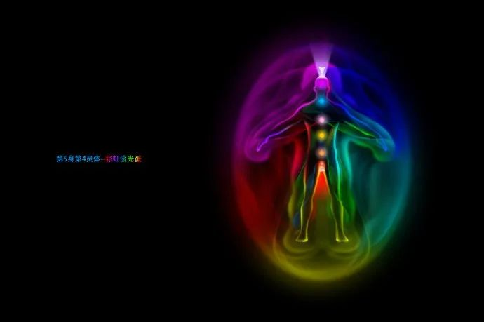

5.1 内形：由更精美的彩虹色流光组成的流状身体，模糊结构，沿上下两个网状灵体的网络流动。比第3灵体大一圈（肉体外延约15-30厘米）。光体的放射无限远。脉轮从下到上分别为红色、粉橙、橙黄、粉色、天蓝、紫蓝、紫白。

5.2 外形：蛋状彩云体。形状比较模糊，没有明确边缘。更精美。

5.3 主人际情感，包括人际关系、社会关系等，包含人与物之关系。

5.4 由自己对家人、亲友、其他人和社会的感情、爱情、亲情、人情等的具体情感内容组成，人际情感可视化。一生中所有的人际情感内容都在这里，这些内容组成了这个灵体。人与人之间即使不熟悉甚至尚未相识，也会在这个层面经常交流和互动甚至性行为，并且可以跨越时空。人与动物、植物和物质之间，也在这个层面频繁交流。交流的时候，两者的流光蛋之间会产生意识流的交换，有快有慢、有强有弱，颜色也千变万化，随情感和交流内容而变；实时显现，能够可视化阅读。

5.5 基本情感的种类：个人情感体(第3身)和人际情感体(第5身)中，有三十来种“基本情感”。正面情感和负面情感总是成对出现。这些基本情感又组成“复合情感”：每一个复合情感包含两种或多种基本情感，比例各不相同，形成无数种复合情感。

5.6 此灵体发达者，对人际关系有良好的认知能力和协调能力，人际关系良好。此灵体不发达者，则对人际关系缺乏认知能力和协调能力，人际关系较弱或不良。亦包含人与物的关系。

5.7 灵带：有感情关系的人与人或者人与物之间，会有长期稳定的单个或多个灵带通道链接。如父母子女、兄弟姐妹、夫妻、情人、好朋友、心爱之物等。随人际关系内涵的不同，灵带的粗细、颜色、多少也不同。情人之间的灵带是粉红色的----古人曰：“红线牵情”，不是比喻，而是真的事实。如果某人有秘密情人，可沿着这个灵带发现，无秘密可言。人际关系中断后，灵带也会中断。古人曰：人情断了“缘线”，指的就是这个灵带。人与物之间，也会建立这种灵带。

5.8 此后的灵体：亦各自在不同次元与其它生命和时空有不同程度相连的各种灵带。出神时：可进入此灵带，从里面观察，像个隧道。如果一条灵带连接某个特定人物或者特定时空，沿此隧道可迅速到达目的地，简化定位程序----多次元旅行的时空定位比较复杂，藉此可捷径到特定人物或特定时空。

5.9 观察方法：最后一个肉眼光环法勉强可见的灵体，此后要用灵眼（冥想入定进入相应灵界，用灵体视觉观看）。

5.10 第4脉轮：灵能量中心为第4脉轮。此灵体的第4脉轮和其它所有灵体的第4脉轮形成一个完整的灵能量循环体（可称之为第4脉轮复合体）。即：所有灵体的第4个脉轮之间相互完全贯通，灵能量才能得到完全的循环和互动，第4脉轮和第4灵体才能得到完全的发展。

5.11 频率更高一个级别，可称之为星灵现象界的星灵体、人际情感体；感性体。此界生物繁多，很多没有我们的物质身体，而是把这个身体当做“肉体“，把其它身体当作“灵体”。此后的灵界生物，有很多亦如是。

### 6. 第6身第5灵体--蓝色网光蛋：

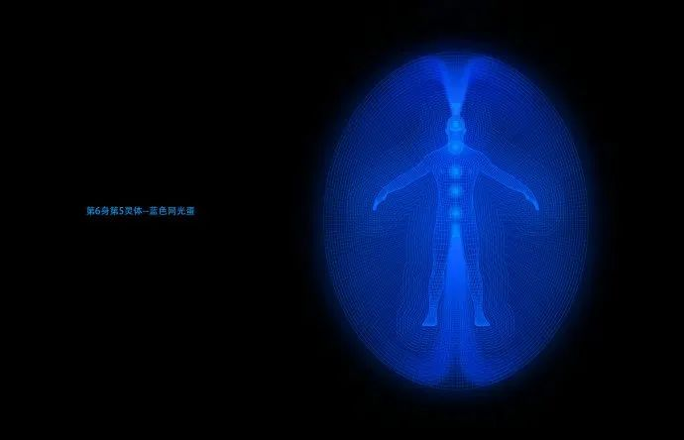

6.1 内形：由更精细的深蓝光线编织的网状身体，结构更精细并更丰富。比第4灵体大一圈（肉体外延约45-60厘米）。光体的放射无限远。脉轮皆为蓝色光线编成。

6.2 外形：蛋形蓝网体（肉体外延约70-80厘米），上下两头喇叭口状。下喇叭口的起点是第1脉轮，上喇叭口的起点是第7脉轮（以下各个灵体亦如此）。形状清晰，大小因人而异。更精美。

6.3 负空间体：此体占据负空间----即此体的所有蓝色光线及其所包围的空间，不占据正空间，而是占据负空间。此体为第1灵体蓝色网光体创造出正空间，是其模板体。蓝色网光体沿着此“负空间网体”所造的“正空间网”而生长，分毫不差。

6.4 物质界的其它生物（动物、植物、物质等）的正空间灵体造型，亦在此界生成。

6.5 主高我意志、精神意志、意志模板、个体真理等。精神意志的模板、习惯、内容等，是组成此体的意识材料。此体已经进入高我层面，其内涵的深度和广度已经很难用物质界的语言来描述，也很难用肉体意识来理解和认识。冥想入定可进入此灵体意识层和相应的灵界。

6.6 此灵体发达者，则精神意志稳定、坚强、清晰、自控、内涵丰富、宽广、能大能小、能上能下，精神层面与外界和自然界能进行良好贯通并达到自然和谐。此灵体不发达者，则在这些方面失衡、虚弱、贫乏乃至病态。精神意志的疾病之源来于此灵体。

6.7 意志模板(思想形式)：此处指所有物体的形状和生存方式由意志或思想所决定，此决定所形成的模式可称为意志形式、意志模型或称意志体(will-form)；有人称之为思想形式、思想模型或思想体(thought-form)，两者是同一类现象的不同表述。所有灵体和物质体的本质皆为意志体或思想体。古语“万物有灵”应该改为“万物皆灵”。

6.8 亦主责任感、用音频创造物质等。声音亦可视化----即能“看见”声音像彩色的流光或图像在空中飘流。

6.9 第5脉轮：灵能量中心为第5脉轮。此灵体的第5脉轮和其它所有灵体的第5脉轮形成一个完整的灵能量循环体（可称之为第5脉轮复合体）。即：所有灵体的第5个脉轮之间相互完全贯通，灵能量才能得到完全的循环和互动，第5脉轮和第5灵体才能得到完全的发展。

6.10 频率更高一个级别，可称之为精神现象以太界的生理体或以太体；理性体。此界生物繁多，大多没有物质肉体，而是把这个身体当做“肉体“。

### 7. 第7身第6灵体--彩虹放光蛋：

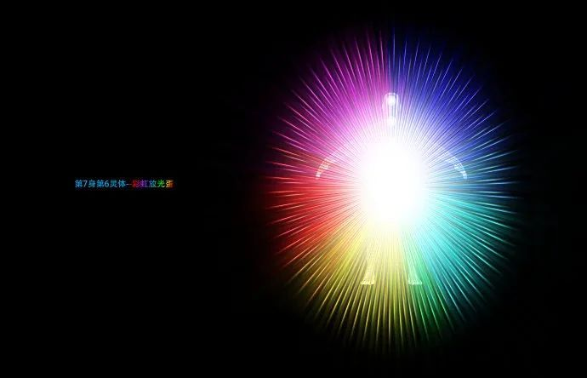

7.1 内形：由更精美的金银珍珠彩色强光组成的光焰体，模糊结构，沿上下两个网状灵体的网络流动。比第5灵体大一圈（肉体外延约60-80厘米）。光体的放射无限远。各脉轮均放射强光，很白亮，看不清颜色。

7.2 外形：蛋状放光体。光射强烈，没有明确边缘。更精美。

7.3 主高我情感、精神情感、博爱、万物情感（对动物、植物、物质、宇宙的情感）等。可视化。

7.4 由精神情感、无条件情感、对人类情感、对其他生命和万物的情感内容组成。

7.5 此灵体不发达者，则精神方面不发达，易陷入物质主义。此灵体单独发达者（其它灵体不发达），则容易只重视精神界，忽略物质界，表现为“不现实”。此灵体发展平衡，才会有足够认知能力去认知到物质界生存于灵界之内，而不是之外；并有足够能力保持肉体世界和灵体世界的平衡发展和同步进化；反之亦然。冥想入定可进入此灵体之精神界和相应的灵界。

7.6 第6脉轮：灵能量中心为第6脉轮。此灵体的第6脉轮和其它所有灵体的第6脉轮形成一个完整的灵能量循环体（可称之为第6脉轮复合体）。即：所有灵体的第6个脉轮之间相互完全贯通，灵能量才能得到完全的循环和互动，第6脉轮和第6灵体才能得到完全的发展。

7.7 频率更高一个级别，可称之为精神现象情感界的情感体；感性体。此界生物繁多，大多没有物质肉体，而是把这个身体当做“肉体“。

### 8. 第8身第7灵体--金黄网光蛋：

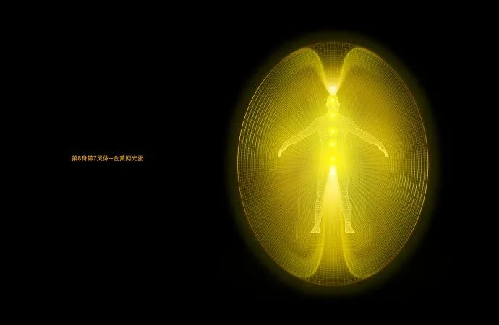

8.1 内形：由更精细的、极为坚实的金银丝光线编织的网状身体，含第1-7身的所有结构，本身结构更精细并更丰富。比第6灵体大一圈（肉体外延约75-100厘米）。光体的放射无限远。脉轮皆为金银色光线编成。

8.2 外形：蛋形金网体（肉体外延约90厘米以上，因人而异），上下两头喇叭口状。有1厘米左右厚实的金黄蛋壳，是所有灵体中最坚实的，是第1-7灵体的保护壳。

8.3 主高我智慧、超自然理解力、宇宙理解力、精神创造物质、创造力、今世人生计划等内容组成。可视化。更精美。此灵体的金网与万物的金网连为一体，可直接体验和认证万物的一体性，并可通万物本源。

8.4 此灵体亦可称之为肉体和灵体的“金盾”，是肉体和第1-7灵体们的保护者----自动隔断外来各种疾病、邪灵、恶念、负面能量、负面意识流等的侵入。

8.5 物质界的所有生物形式（包括物质）都由此种金色光网创成，网线相互连成一体，线内（通道）的意识流一直在不停地相互交流和互动。可出神进入此通道网，直接通达万物。

8.6 此灵体不发达者，容易生病、受外灵入侵、受负面意识影响、缺乏创造力、缺乏对事物本质的深层理解力、缺乏超自然理解力、无法感知联通万物的整体性及其本源等。此灵体单独发达者（其它灵体不发达），则创造力过强，容易表现为“不实用”。此灵体发展平衡，才能有效地开发出其实际的潜力。此灵体所拥有的高我智慧、超自然理解力、一体性和整体性理解力等，远在人类语言和思维之上。

8.7 最后一个灵能量中心（脉轮）在肉体范围内的灵体。“今世我”和”跨世我“的连接体。

8.8 第一个能与万物本源联通的灵体，能直接体验到万物的一体性。故，欲与万物本源联通，修炼到此体是最低要求。此灵体可自由选择轮回与否。

8.9 第7脉轮：灵能量中心为第7脉轮。此灵体的第7脉轮和其它所有灵体的第7脉轮形成一个完整的灵能量循环体（可称之为第7脉轮复合体）。即：所有灵体的第7个脉轮之间相互完全贯通，灵能量才能得到完全的循环和互动，第7脉轮和第7灵体才能得到完全的发展。

8.10 频率更高一个级别，光网运行脉搏周期快如闪光。可称之为精神现象智慧界的智慧体，跨世灵体；理性体。此界灵性生物繁多，大多没有物质肉体，而是把这个灵体当做“肉身“。

### 9. 第9身第8灵体—透明放光蛋：

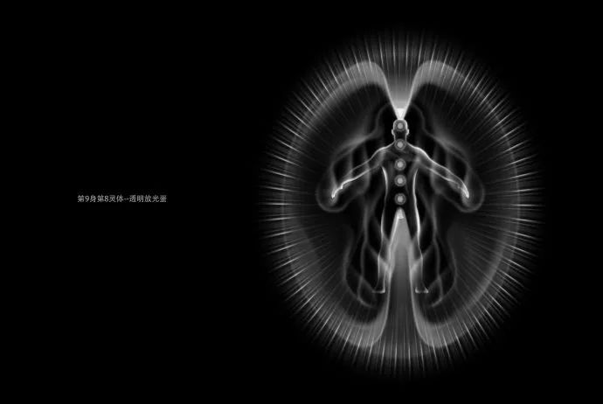

9.1 内形：由更精美的流光组成的光焰体，模糊结构，沿上下两个网状灵体的网络游动。比第7灵体大一圈。光体的放射无限远。脉轮皆近乎无色透明。

9.2 外形：蛋状放光体，上下两头喇叭口状。

9.3 主跨世记忆、跨世情感等。可通本源。可视化。此灵体同时拥有个体性和一体性，与万物连为一体。

9.4 由跨世记忆、跨世经验、跨世情感等内容组成。也包含它世的情感创伤、情感执念所形成的执念意识团（小灵体）。此种跨世情感问题，亦会反馈在肉体上变现为疾病。在此体层面，可以消除跨世创伤所造之灵。

9.5 此灵体发达者，则可以贯通跨世记忆、跨世情感经验、与万物连通感情等。此灵体不发达者，则缺乏对跨世情感、经验、记忆的认知和解读，缺乏与万物的感情连通等。

9.6 第8脉轮：灵能量中心为第8脉轮，在肉体之外，头顶1/4米左右。

9.7 频率更高一个级别，可称之为宇宙精神情感界的情感体或跨世记忆体，跨世灵体；感性体。此界亦灵性生物繁多。

### 10. 第10身第9灵体--透明网光蛋：

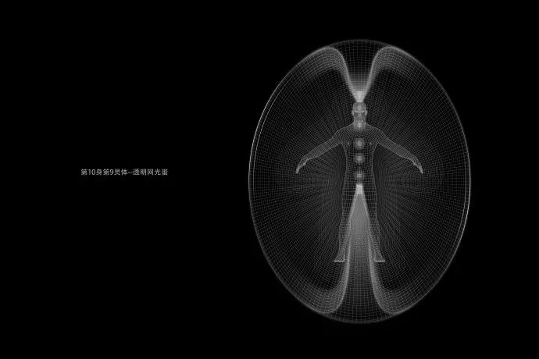

10.1 内形：由更精细的光线编织的网状身体，似乎有点偏紫色，与肉体相同结构并更丰富。比第8灵体大一圈。光体的放射无限远。脉轮皆近乎无色透明。

10.2 外形：蛋形光网体，上下两头喇叭口状。

10.3 主跨世智慧。可通本源。可视化。此灵体同时拥有个体性和一体性，与万物连为一体。（此体入定后可灵核出神，与万物本源合一。）

10.4 由跨世智慧、更高我的宇宙智慧、多世投胎体验计划等组成。也包含它世的精神创伤、精神执念、迷信执念所形成的执念意识团。此种跨世创伤和执念等意识问题，亦会反馈在肉体上变现为疾病。在此体层面可做灵体手术，即将灵体的某个脏器移除，换上新的。也可做“同体轮回”，即更换整个灵体而不换肉体，俗称换舍。

10.5 此灵体发达者，则可以贯通跨世智慧、更高我的宇宙智慧、以及与万物连通所产生的智慧等。此灵体不发达者，则缺乏这些。这些智慧用语言很难描述，远在肉体智慧的范围之上。

10.6 表里关系：通过观察灵体复合运行机制发现，肉体的疾病，是先从灵体产生的，然后才逐步下传反映到肉体形态上。灵体产生疾病的源泉是其情感、思想、性格、习惯、执念、记忆等精神意识内容（外灵入侵占极少数）。灵体的疾病解决了，肉体则随之而解（有个时间差）。肉体通过锻炼和求医所暂时压制的疾病，锻炼和医疗停止后，容易复发，除非从灵体上解决根本问题。没有灵体的真正健康，便没有肉体的真正健康。（现代科学发现这些灵体复合结构，只是时间问题。）

10.7 第9脉轮：灵能量中心为第9脉轮，在肉体之外，头顶1/2米左右。

10.8 频率更高一个级别，可称之为宇宙精神智慧界的智慧体，跨世灵体；理性体。此界亦灵性生物繁多。

## C、灵串----灵串次元（更深层次元）

主个体意向、个体意志、个体目的等。灵体的母体。与万物连为一体，本身几乎无形体。处于无形有相精神界。

### 11. 第11身灵串：

**一线三球。由一条长长的中灵线和三个小光球（灵环+灵点+灵球）组成，像一条细长的糖葫芦串，故名之为灵串。**

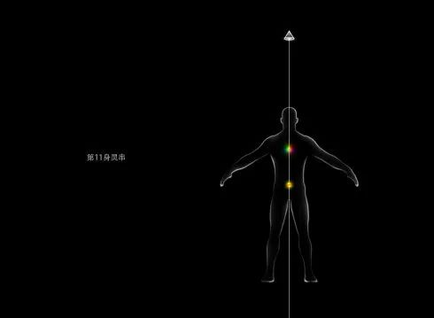

**11.1 中灵线：**起点在头上1米左右第1灵串处，向下穿透身体中线，终点在地球球心。直径1厘米左右的光线。主个体意向、人生之目的。

**11.2 第1灵环：**头上1米左右，直径1厘米左右的圆锥形蘑菇状光环，蘑菇底心向下放射，成为中灵线的起点。主个体化、人生之目的、人生实时监控等。

11.2.1 入定出神时，将意识焦点转移到灵环，可以体验这个实时监控：即对身体（肉体+灵体）进行一天24小时的监视和必要的遥控，从头上1米处静观自己身体和意识的一举一动----重大错误和重大危机时可通过遥控协助解决：如人生轨道大幅脱轨离开今世计划时，临时参与关键性纠正；如有计划外的生命危险时，临时启动潜在功能（特异功能）解救生命，之后关闭（此情况在我身上发生过好几次）。有点像飞机的自动操控系统中心（Auto-Pilot）----灵环有点像机长，平时依赖Auto-Pilot，危机时刻手动操作。  
 11.2.2 将意识焦点转移到灵环，还可发现其同时亦主：人生计划和程序的随时更新，可实时下载到各灵体意识中和肉体意识中，实时起作用；此时，肉体意识并不会意识到潜意识里的这个跨灵体的交流和更新的过程，会感觉是自己的意识变化。但实际上，内心对话常常是多重灵体间的对话。

**11.3 第2灵点：**喉轮和心轮之间，无形发光点，彩虹柔光。主情感、体验之渴望。灵体的情感和热情由此灵点主导。

**11.4 第3灵球：**小腹中心，直径4厘米左右橡皮状金色光球。主意志、力量、身体之创造。所有灵体和肉体由其所造，并且是他们的意志力和力量的中心。练内功发功使用强烈的意志力时，此球会发红发热，甚至带动全身发热。肉体病危或重伤时，求生或弃生的意志力以此为中心。能量、力量和定力的本质在此层面， 来源于此层面；并在此层面显现为“意志力”。

## D、灵核----灵核次元（更更深层次元）

主个体本源、个体本性。灵串的母体。无形体。处于无形无相精神界。

### 12. 第12身灵核：

**身体正中，无形发光点，强烈的光源，无限放射，像一颗恒星，故名之为灵核。**

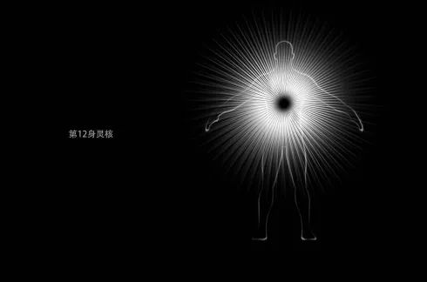

12.1 主个体本性、个体本源、个体创造之源。灵串、灵体和肉体皆由灵核设计和创造而成。

12.2 灵核本身无形无相，不占空间，但包含了“我”的一切一切，与万物本源极其相似。名为“核”，实际上是空核或者虚核，或称空无之核；相当于一个无限意识点（空点/虚点），既无限小又无限大，与万物完全成为一体。

12.3 灵核的光芒无限延伸，通连万物，与万物的光体相互交融如如一体。

12.4 灵核有无限的智慧，与本源相似，远远在肉体意识所能理解的范围之外。肉体智慧能理解灵核智慧的万分之一，就已经很不错了。

12.5 灵核创造灵体和肉体为其每个特定目的所用，用完即弃，无任何留恋或者执念。此后，再根据新目的之具体需要而随时创造新灵体和新肉体。每个灵体或肉体都只是灵核的一种“表现形式”和体验工具。

12.6 灵核不生不灭，在时空之外、轮回之外。并在不断变化中。

12.7 灵核乃个体本源，能与万物本源合一，认证和体验万物本源的全一性和无限性。修炼到此，便能体验与万物本源合一。

12.8 作为个体本源，每个个体的灵核各有其独特性，为万物本源体验独特的经验。万物本源以此而拥有无限性。

12.9 除了每个人都有灵核以外，其它生物也有灵核。如每个动物、植物、物质元素等。他们的灵核，作为个体本源，都能够和万物本源合一。万物本源即是所有个体本源（灵核）的来源，同时两者也是一体的，或者说是相等的。

12.10 灵核的内涵和性质太丰富无限，千言万语难表其万分之一……（流泪）。

*灵体/灵串/灵核之精美、玄妙和深奥，难以用人类语言描述。尤其是灵核，完全超越了人类语言概念之上，除了说感动的流泪以外无以言表……

## E、其它几个观察到的事实：

### 1、天生灵体：

以上的灵体、灵串、灵核等是人天生就有的，不是后天练出来的。后天的修炼只是对他们的重新认知，并使他们更加和谐与不断进化。（有人以为灵体们是靠修炼出来的，这是一个误解。修炼灵体入门以后，能够入定进入灵界，逐步认知他们后，这个误解自然消失。）

### 2、形状颜色：

以上的颜色、形状、状态等是在健康平衡、心态和谐、自我开发良好的情况下。否则，其颜色、形状、状态会有各种各样的变化。随情感、思想或使用情况等，形与色也会发生实时的变化。此外，观察者的视觉频率不同，或者所在次元不同，接收的形象亦有不同。

### 3、前后倾向：

灵体前半身的意识更倾向情感，灵体后半身的意识更倾向意愿。第2-6脉轮的前后6对通道亦如是。

### 4、脉轮对通：

灵体与灵体的脉轮们相互对应、相互连通（脉轮复合体），相互交换情感、思想、经验等意识流。灵修良好的人，脉轮之间的意识流交换良好，各身体之间的情感、思想、经验、意识流等能够相互促进健康、平衡和发展。一般人则交换微弱，各身体相互之间对健康、平衡和发展的促进较少或较慢。

### 5、开发程度：

灵体们的开发程度，与意识开放程度、全方位发展程度、人生经验的丰富程度成正比。精神/意识开放心态亮的人，其灵也彩亮；精神/意识封闭心态暗的人，其灵也灰暗。一目了然，无处可藏。局部经验缺乏者，其对应的灵体局部亦萎缩。局部心态变态者，其对应的灵体局部亦变态。反之亦然。只有以上所有12身全面发展者，才能达到完整的精神健康和生理健康、才能入定通达无限深广的灵界以及万物本源。

### 6、意识开放：

能否入定进入以上这些多重次元和次元级，观察这些多重生命体和旅行多重世界，取决于精神/意识的开放程度。精神/意识越开放，视觉/意识频率范围就越广，观察到的灵体就越多，发达的灵体也越多，精神旅行（灵体旅行）次元范围也越广。“练心”的过程，是开放精神/意识的过程。练心=灵修=对灵体们、灵串、灵核的实际修炼、开发和进化，而不是一句理论空话或口头禅。

### 7、肉体工具：

灵体吸取地球上的元素和能量，编织成肉体，用作体验物质界的工具。肉体用完或用坏时，被灵体放弃，还给地球；肉体失去灵体模板后，便自动散架解体，其元素和能量回归地球。换言之，肉体被“一次性使用”（极少数换舍情况除外）。肉体体验的原始记忆留存于地球，同时被复制一份留存于灵界----这个过程，从肉体被编织的第一天到解体的最后一天，一直在重复着。

### 8、灵肉关系：

肉体生存于灵体之内，而不是相反。肉体被灵体创造出来，依赖灵体而生存，其行为被灵体所主控，其健康主要依赖于灵体的健康。肉体和灵体又皆被灵串灵核所造，有形体生于无形体，无形体是有形体的主宰。每个有形体只是无形体的一种“表现形式”而已。肉体作为最小和最受限制的灵体（肉体本质上其实也是一种灵体），占的比例最小，对整个复合体的影响亦最小。灵修与肉修的比重按照这个比例和相互影响的复合特性，才能够更有效、更全面、更平衡、更健康和更进化。

### 9、独立生存：

以上所有多次元身体中，唯一不能独立生存的是肉体，其它所有灵体都可以独立生存。肉体的生存，需要依赖灵体（以太体）的“驱动力”和“聚合力”才能够：a)驱动肉体的运转和运动；b)聚合元素以形成和维持肉体形状。灵体（以太体）一旦离开肉体，肉体会立刻：a)丧失驱动力，停止运转和运动；b)丧失元素聚合力，开始解体，其组成元素回归地球（元素可独立生存）。相反，灵体的独立生存能力，与肉体的有无没有关系。（如前所述：灵体只是临时“利用”肉体，或曰临时“附体”，以获得“物质性”的体验。）灵体的独立生存时间，根据其组成的精神/意识/思想的不同，可长可短，乃至永恒。

### 10、一核多我：

灵核可以同时在多个空间（世界）和多个时间，创造出多个灵肉复合体（“平行我”Parallel-self）。这些多个灵肉复合体（平行我）可同时生存于：a)多个空间多个时间；b)一个空间一个时间；c)多个空间一个时间；d)一个空间多个时间（即：同时生存于同一个世界的过去/现在/将来）。也有“时间相错”的现象，如：在同一个空间（世界）里，前一世尚未结束，下一世已经开始，甚至可以在同一个家族里。关于“平行我”的观察和研究，请参考另篇博文“平行我的发现”。

### 11、修道要求：

修炼到第7灵体/第8身以上，可入定进入相对应的深层灵界，可与万物连为一体，亲验万物的一体性。修炼到灵核，则可与万物本源合一，亲验万物本源的唯一性。此实际行为俗称得一，古称得道。再重复一遍：这是一个实际行为，不是理论推理或哲学空想。真实灵修者，无理论无哲学，而是亲身见证。任何人都可能做到，没有什么可神秘的。

*以上名称和定义，均为强行命名，仅为让大家容易理解。本文主要是描述内容，而不是命名。今后如有更合适的命名，再考虑修改。（本文中：次元=界。入定=进入灵界。）

## F、此外：还有其它灵体，基于不同的观察基点/频率范围。如：

1、 以上一次元级作为观察基点/频率范围的复合体结构：也有与以上12身相似的结构，而且与此次元级的12身相互对应，甚至频率近似，入定出神时相互会产生“异次元同频共振”的奇特现象。  
2、 以下一次元级作为观察基点/频率范围，亦有与以上12身相似的结构。（还在探索和观察中，与“平行我”有关。）  
3、 以中脉次元级作为观察基点/频率范围的复合体结构：每级脉轮都各有脉轮复合体，与各级脉轮颜色和功能相对应。它们的创造者（母体）亦是灵核。  
4、 集体灵：在个体灵核之上的观察基点/频率范围，以每个个体灵核作为“细胞”的人类集体灵及其灵核。

其它灵体，在本人的修道答疑范围之外，恕不赘述。

--------------------------------------------------  
（本人所述，皆为几十年亲身实践、亲身验证、亲身观察的客观记录。无理论假设、无逻辑推理、无照搬经典。个人经验，仅供参考。）  
--------------------------------------------------

"一始無始。一析三。極無盡本。"  
"大三合六，生七八九。"  
"萬往萬來，用變不動。"  
"本本心，本太陽，昂明人中。"  
**----《天符經》**  
"身中有三萬六千精光。"  
"神中有神，是我自然之道也。"  
"眾人皆得神而生，不自知神自生也。"  
"偽道養形，真道養神。真神通道，能亡能存。"  
"其根益深，乃四固。中無心，故能致萬物精華。"  
"道無生死，而形有生死。所以言生死者，屬形不屬道也。"  
"諦觀此身，從虛無中來。因緣運會，積精聚氣，乘業降神，和合受生。"  
**----老子**  
積陽成神，神中有形。積陰成形，形中有神。  
**----《靈寶經》**  
"奇哉，一切眾生皆具如來智慧德相，唯以妄想執著不能証得。"  
**----釋迦牟尼**  
"觀自在菩薩，行深般若波羅蜜多時，照見五蘊皆空，渡一切苦厄。"  
**----《心經》**  
"一身入定多身起。多身入定一身起。"  
"法身如虛空，充滿一切世界平等覺故。"  
"彼諸菩薩。即時具足清淨十頭十眼十耳十鼻十舌十身十手十足十地十智。"  
**----《華嚴經》**  
"Or ever the silver cord be loosed, or the golden bowl be broken, or the pitcher be broken at the fountain, or the wheel broken at the cistern. Then shall the dust return to the earth as it was: and the spirit shall return unto God who gave it. "  
**----《旧约圣经》传道书**

【元吾氏注：2010-07-20发表于旧博客，略有修改。】